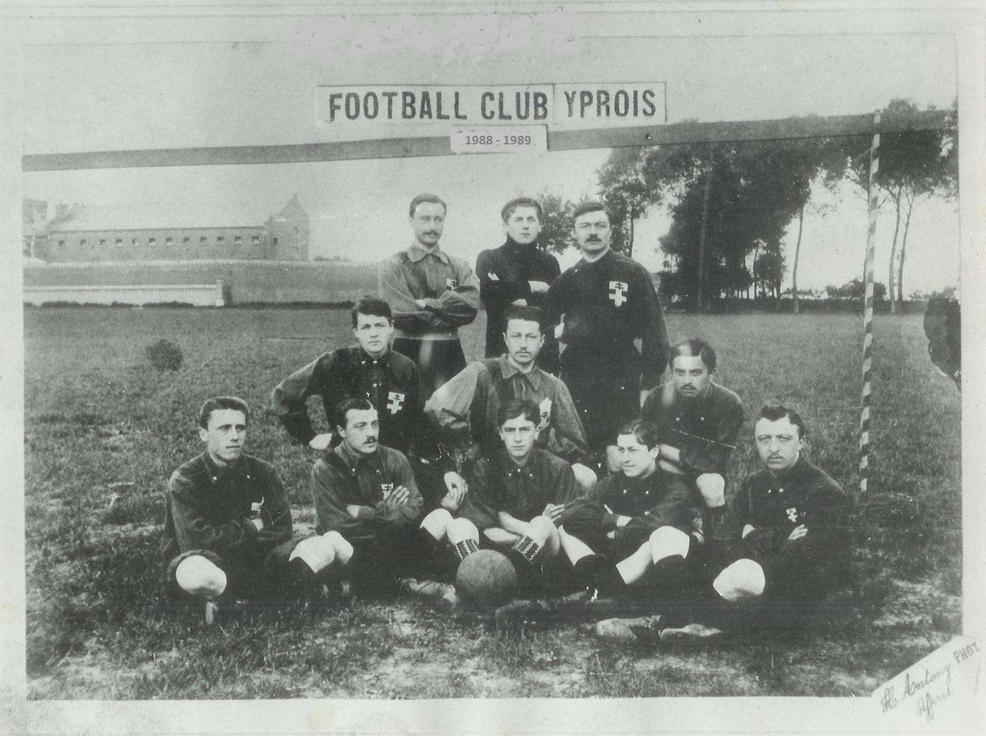

1987-1988 Bewogen seizoen
E. Beghein gaat, W. Dedrie komt als nieuwe trainer bij KVK. "Hoe lang zal dat duren?" vragen veel Ieperse voetbalfans zich af. Een nieuwe lichting spelers diende zich aan: D. Haeghebaert, J. Van Ryssel, G. Devos, D. Van Impe en G.Deltombe. Bij deze spelers was er talent en gedrevenheid in overvloed. En inderdaad na enige tijd wordt trainer W. Dedrie bedankt wegens gebrek aan ervaring. Nog voor de winterstop wordt hij vervangen door B. Vervaecke. KVK kon slechts 10 keer winnen en verloor elf wedstrijden. Zeker een gemiste kans voor een heel degelijke ploeg. KVK werd slechts 11e met 28 punten. FC Izegem veroverde dat jaar kampioenentitel met 45 punten.

